Учреждение образования
«Пинский государственный
колледж техники и технологий»

ОБРАЗОВАТЕЛЬНЫЙ КВЕСТ
«КОНСТИТУЦИЯ
РЕСПУБЛИКИ БЕЛАРУСЬ»

Конкурс «Правовая мастерская»

Номинация: разработки (материалы) для проведения мероприятий воспитательной направленности, информационных и классных часов

Пинск
2022
Квест (от англ. «Quest – поиск») – это интерактивная игра с сюжетной линией, которая заключается в решении различных головоломок и логических заданий. Эта игра сейчас вызывают у молодежи все больший интерес. В ней присутствуют соревновательные механизмы, повышающие мотивацию учащихся, тем самым создавая условия для более активного и интересного получения новой информации. Это командная игра, требующая проявления сотрудничества, личной ответственности за результат, соблюдения правил. В ней важна не только эрудиция, но и сообразительность, креативность и нестандартное мышление.
Образовательный квест «Конституция Республики Беларусь» проводится с целью воспитания конституционной грамотности и чувства патриотизма у подрастающего поколения. Инновационная форма проведения мероприятия увлекательна для учащихся и вызывает живой интерес.
В данном квесте сюжет линейный. Игра построена по цепочке: разгадав одно задание, участники получают следующее, и так до тех пор, пока не пройдут весь маршрут (одиннадцать станций). Команды стартуют с одной точки, которая будет для них финишной.

ОБРАЗОВАТЕЛЬНЫЙ КВЕСТ
«КОНСТИТУЦИЯ РЕСПУБЛИКИ БЕЛАРУСЬ»

Сидоревич Елена Юрьевна
Преподаватель, учреждение образования «Пинский государственный колледж техники и технологий»
Город Пинск

Цель: повысить правовую грамотность учащихся в области знаний основного закона Республики Беларусь.
Задачи:
- формирование знаний учащихся о Конституции Республики Беларусь;
- повышение правовой грамотности;
- формирование правовой компетентности учащихся;
- формирование умений самостоятельной работы с информацией и умений работать в команде.
Время проведения: 90 минут.
Материально-техническое оснащение: номера команд, маршрутные листы, фишки, вопросы для станции №1, карточки номеров разделов Конституции Республики Беларусь с карточками названий разделов для станции №2, карточки с текстом из Конституции Республики Беларусь для станции №3, вопросы и набор букв для станции №4, вопросы для станции №5, шаблоны герба и цветные карандаши для станции №6, текст государственного гимна Беларуси для станции №7, пазлы картинок для станции № 8, карточки с текстом статей конституции Республики Беларусь для станции №9, карточки с ситуативными задачами для станции №10.
Форма проведения: образовательный квест.

ХОД МЕРОПРИЯТИЯ

- Организация игры. Формируются 4-6 команды по 5-7 учащихся. Участники придумывают названия команд. Преподаватель-организатор сообщает цель и задачи квеста, правила проведения игры, раздает маршрутные листы. Они составлены таким образом, чтобы команды не пересекались в одно время на одной станции.
- Выполнение заданий. Команды стартуют с одной точки. Игра построена по цепочке: разгадав одно задание, участники получают следующее. Маршрут необходимо пройти последовательно, преодолев одиннадцать станций в кратчайшее время. На каждой станции участники выполняют определенное задание.

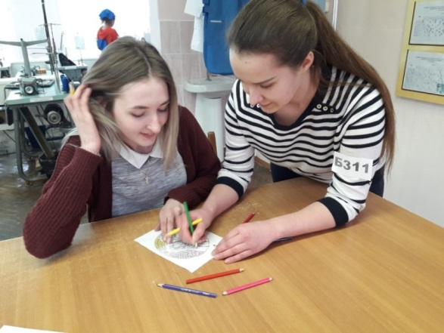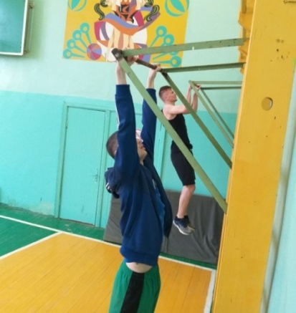

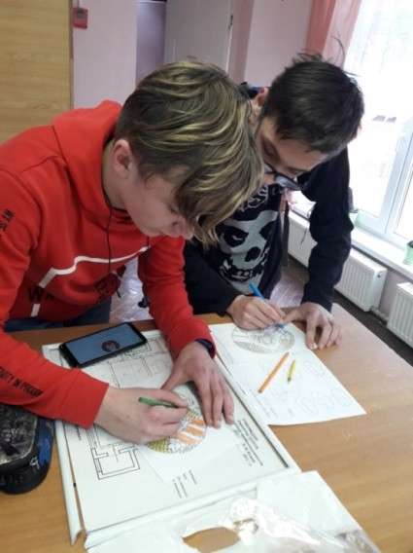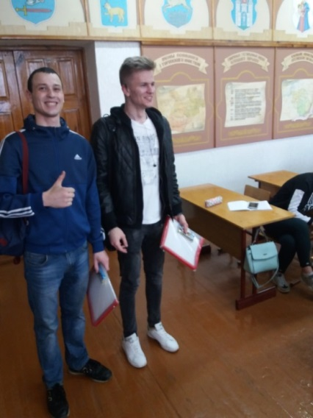

Рис.1. Выполнение конкурсных заданий

- Преподаватель, закрепленный на каждой станции, отслеживает последовательность маршрута, качество выполнения заданий, ставит отметки о прохождении станции в маршрутном листе и выдает фишки по следующим критериям:
- если команда выполнила задание с первой попытки правильно, то она получает зеленую фишку;
- если команда выполнила задание со второй попытки или с использованием имеющейся подсказки, то получает желтую фишку;
- если команда отказалась выполнять задание, то получает красную фишку.
Команда продолжает маршрут.
- На финише команды сдают собранные фишки, преподаватель-организатор проверяет прохождение всех станций маршрута по маршрутным листам, фиксирует время прибытия, принимает и фиксирует вид и количество фишек.
- При подведении итогов учитываются время прохождения маршрута и набранные фишки.

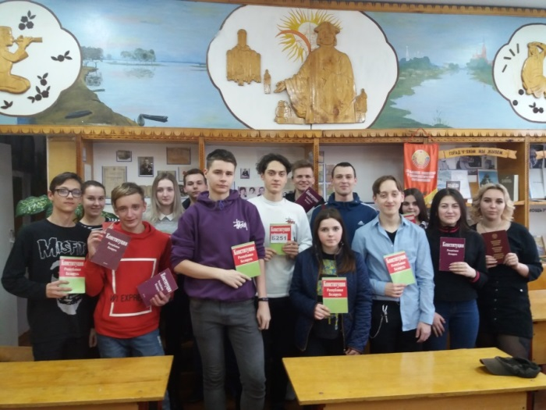
Рис.2. Участники образовательного квеста «Конституция Республики Беларусь»

Задания образовательного квеста
«Конституция Республики Беларусь»

Станция №1 «Ответь на вопрос». Каждая команда выбирает из предложенных один вопрос и отвечает на него.
- Когда в Республики Беларусь отмечается День Конституции?
(Ответ: 15 марта)
- Какой орган функционирует в Беларуси для особой охраны Конституции?
(Ответ: Конституционный Суд)
- Сколько административно-территориальных единиц выделяется в составе Республики Беларусь? Назовите их.
(Ответ: Конституционный строй 7: 6 областей и столица)
- Как называется законодательный орган Республики Беларусь?
(Ответ: Национальное собрание)
- Назовите основные органы местного самоуправления в Республики Беларусь.
(Ответ: Советы депутатов)
- Назовите условия наличия избирательного права в Республики Беларусь.
(Ответ: Гражданство Республики Беларусь и возраст не менее 18 лет)
- Какое право является исходным для любого человека?
(Ответ: Право на жизнь)
- Перечислите группы прав человека, которые закреплены в Конституции Республики Беларусь.
(Ответ: Личные, политические, социально-экономические, культурные)
- Назовите Государственный язык в Республике Беларусь.
(Ответ: Белорусский и русский языки)
- Назовите форму государственного устройства Республики Беларусь.
(Ответ: Унитарное демократическое социальное правовое государство)

Станция №2 «Соотнеси». Командам необходимо соотнести карточки номеров разделов Конституции Республики Беларусь с карточками названий разделов.

РАЗДЕЛ І | Основы Конституционного строя
РАЗДЕЛ ІІ | Личность, общество, государство
РАЗДЕЛ ІІІ | Избирательная система. Референдум
РАЗДЕЛ ІV | Президент, Всебелорусское народное собрание, Парламент, Правительство, суд
РАЗДЕЛ V | Местное управление и самоуправление
РАЗДЕЛ VІ | Прокуратура. Комитет государственного контроля
РАЗДЕЛ VІІ | Финансово-кредитная система Республики Беларусь
РАЗДЕЛ VІІІ | Порядок изменения и дополнения Конституции
РАЗДЕЛ ІX | Заключительные и переходные положения

Станция №3 «Пропущенное слово». Команды выбирают карточку с текстом из Конституции Республики Беларусь. Необходимо заполнить пропуски.

Карточка 1. Мы, ________ Республики Беларусь (Беларуси),
исходя из ответственности за настоящее и будущее Беларуси, сознавая себя полноправным субъектом мирового сообщества и подтверждая свою приверженность общечеловеческим ценностям, основываясь на своем неотъемлемом праве на самоопределение, опираясь на ___________ историю развития белорусской государственности, стремясь утвердить права и свободы каждого гражданина Республики Беларусь, желая обеспечить гражданское согласие, незыблемые устои народовластия и правового государства, _____________настоящую Конституцию – Основной Закон Республики Беларусь.
(Ответ: народ, многовековую, принимаем)

Карточка 2. Республика Беларусь – ___________демократическое социальное правовое государство.
Республика Беларусь обладает _______________и полнотой власти на своей территории, самостоятельно осуществляет внутреннюю и внешнюю политику.
Республика Беларусь защищает свою независимость и территориальную ______________, конституционный строй, обеспечивает законность и правопорядок.
(Ответ: унитарное, верховенством, целостность)

Каточка 3. Политические __________, другие общественные объединения, действуя в рамках Конституции и законов Республики Беларусь, содействуют выявлению и выражению политической воли граждан, участвуют в выборах.
Политические партии и другие __________ объединения имеют право пользоваться государственными средствами массовой информации в порядке, определенном законодательством.
Запрещается создание и деятельность политических партий, а равно других общественных объединений, имеющих _________насильственное изменение конституционного строя либо ведущих пропаганду войны, социальной, национальной, религиозной и расовой вражды.
(Ответ: партии, общественные, целью)

Карточка 4. Собственность может быть ____________ и частной.
Государство предоставляет всем равные права для осуществления хозяйственной и иной деятельности, кроме запрещенной законом, и гарантирует равную защиту и равные условия для развития всех форм собственности.
Государство способствует развитию кооперации.
Государство гарантирует всем ________ возможности свободного использования способностей и имущества для предпринимательской и иной не запрещенной законом экономической деятельности.
Государство осуществляет регулирование ______________ деятельности в интересах человека и общества; обеспечивает направление и координацию государственной и частной экономической деятельности в социальных целях.
Недра, воды, леса составляют исключительную собственность государства. Земли сельскохозяйственного назначения находятся в собственности государства.
(Ответ: государственной, равные, экономической)

Карточка 5. _____________ обеспечивает свободу, неприкосновенность и достоинство личности. Ограничение или лишение личной свободы возможно в случаях и порядке, установленных законом.
Лицо, заключенное под стражу, имеет право на судебную проверку законности его ___________ или ареста.
Никто не должен подвергаться пыткам, жестокому, бесчеловечному либо унижающему его достоинство обращению или наказанию, а также без его ___________ подвергаться медицинским или иным опытам.
(Ответ: Государство, задержания, согласия)

Карточка 6. Республиканские референдумы назначаются ______________ Республики Беларусь по собственной инициативе, а также по предложению Палаты представителей и Совета Республики, которое принимается на их раздельных заседаниях большинством голосов от установленного Конституцией состава (полного состава) каждой из палат, либо по предложению не менее 450 тысяч граждан, обладающих избирательным правом, в том числе не менее 30 тысяч граждан от каждой из _________и города Минска.
Президент после внесения на его рассмотрение в соответствии с законом предложений Палаты представителей и Совета Республики либо граждан о проведении референдума назначает республиканский референдум.
Дата проведения _______________ устанавливается не позднее трех месяцев со дня издания указа Президента о назначении референдума.
Решения, принятые республиканским референдумом, подписываются Президентом Республики Беларусь.
(Ответ: Президентом, областей, референдума)

Карточка 7. __________ избирается на пять лет непосредственно народом Республики Беларусь на основе всеобщего, свободного, равного и прямого избирательного права при __________ голосовании.
Кандидаты на должность Президента выдвигаются гражданами Республики Беларусь при наличии не менее 100 тысяч подписей избирателей.
Выборы Президента назначаются Палатой представителей не позднее чем за _________месяцев и проводятся не позднее чем за два месяца до истечения срока полномочий предыдущего Президента.
Если должность Президента оказалась вакантной, выборы проводятся не ранее чем через 30 дней и не позднее чем через 70 дней со дня открытия вакансии.
(Ответ: Президент, тайном, пять)

Карточка 8. Состав Палаты представителей – 110 депутатов. Избрание ____________ Палаты представителей осуществляется в соответствии с законом на основе всеобщего, свободного, равного, прямого избирательного права при тайном голосовании.
Совет __________ является палатой территориального представительства. От каждой области и города Минска тайным голосованием избираются на заседаниях депутатов местных Советов депутатов базового уровня каждой области и города Минска по восемь членов Совета Республики. Восемь членов Совета Республики назначаются ________________ Республики Беларусь.
Выборы нового состава палат Парламента назначаются не позднее четырех месяцев и проводятся не позднее 30 дней до окончания полномочий палат действующего созыва.
Внеочередные выборы палат Парламента проводятся в течение трех месяцев со дня досрочного прекращения полномочий палат Парламента.
(Ответ: депутатов, Республики, Президентом)

Карточка 9. Срок полномочий ___________– четыре года. Полномочия Парламента могут быть продлены на основании закона только в случае войны.
Первая после выборов сессия палат Парламента созывается Центральной комиссией по выборам и проведению республиканских _____________ и начинает свою работу не позднее чем через 30 дней после выборов. Отсчет тридцатидневного срока для созыва и начала работы первой сессии Палаты представителей осуществляется со дня второго тура голосования по выборам ее нового состава. Если второй тур голосования по выборам в Палату представителей не проводится, отсчет тридцатидневного срока осуществляется со дня проведения первого тура общих выборов в Республике Беларусь. Отсчет тридцатидневного срока для созыва и начала работы первой сессии Совета Республики осуществляется со дня первого заседания депутатов местных Советов депутатов базового уровня по выборам членов Совета Республики от области или города Минска.
В случаях и в порядке, предусмотренных _____________, полномочия Палаты представителей или Совета Республики могут быть прекращены досрочно. С прекращением полномочий Палаты представителей или Совета Республики по решению Президента могут быть также прекращены полномочия соответственно Совета Республики или Палаты представителей.
(Ответ: Парламента, референдумов, Конституцией)

Карточка 10. Надзор за точным и единообразным исполнением __________, декретов, указов и иных нормативных актов министерствами и другими подведомственными Совету Министров органами, местными представительными и исполнительными органами, предприятиями, организациями и учреждениями, общественными объединениями, должностными лицами и гражданами возлагается на Генерального ____________ Республики Беларусь и подчиненных ему прокуроров.
Прокуратура осуществляет надзор за исполнением ___________ при расследовании преступлений, соответствием закону судебных решений по гражданским, уголовным делам и делам об административных правонарушениях, в случаях, предусмотренных законом, проводит предварительное следствие, поддерживает государственное обвинение в судах.
(Ответ: законов, прокурора, законов)

Станция №4 «Составь ответ из букв». Командам необходимо ответ на вопрос составить из имеющихся букв
- Назовите основной закон Республики Беларусь?
(Ответ: Конституция)
- Как называется часть текста конституции, находящаяся перед основным
(Ответ: преамбула)
- Сколько разделов содержит Конституция Республики Беларусь?
(Ответ: девять.)
- Кем была принята первая редакция Конституции Республики Беларусь
(Ответ: парламентом)
- Кем могут быть изменены разделы конституции 1, 2, 4, 8
(Ответ: референдумом)
- Какой документ издает Правительство Республике Беларусь?
(Ответ: Постановления)
- По какой системе в Республике Беларусь проводятся выборы
(Ответ: мажоритарной)
- Кто является единственным источником власти в Республике Беларусь
(Ответ: народ)
- Что означает слово конституция в переводе с латинского
(Ответ: устройство)
- Кто является гарантом Конституции Республики Беларусь?
(Ответ: Президент)

Станция №5 «Физическое упражнение». Командам необходимо продемонстрировать цифру ответа выполнением физического упражнения с требуемым количеством повтора.
- Опишите Совет Республики по количественному составу и по способу формирования. Попрыгать на одной ноге каждому участнику команды на первую дату, на вторую выполнить наклон вперед
(Ответ: Совет Республики состоит из 64 членов: от каждой области и города Минска избирается по восемь членов Совета Республики, еще 8 назначаются президентом)
- Назовите дату последнего референдума в Беларуси выполнив на первую дату каждому участнику команды бросок мячом в кольцо, на вторую дату первые две цифры подпрыгнуть, а на вторые две цифры подтянуться (Ответ: 27 февраля 2022 г.)
- Необходимо продемонстрировать такое количество не повторяющихся физических упражнений, сколько разделов содержит Конституция Республики Беларусь?
(Ответ: Девять.)
- Поднять гантелю такое количество раз каждому участнику команды, сколько Конституций действовало в Республике Беларусь?
(Ответ: Шесть)
- Какого числа отмечаем День Независимости Республики Беларусь? Такое количество кругов необходимо пробежать по залу
(Ответ: 3 июля)
- Назовите срок полномочий Президента Республики Беларусь, выполнив поднимание туловища каждому участнику команды
(Ответ: 5 лет)
- Выполнить упражнение планка каждому участнику команды столько раз, во сколько лет наступает активное избирательное право.
(Ответ: 18 лет)
8. Выполнить наклон вперед каждому участнику команды столько раз, во сколько Гражданин Республики Беларусь может стать депутатом Палаты представителей
(Ответ: 21 раз)
9. Присесть каждому участнику команды такое количество раз какого возраста необходимо достичь для избрания в местные выборные органы (Ответ: 18 лет)
10. Выполните столько шагов на месте, сколько образуется округов для проведения выборов в депутаты Палаты представителей
(Ответ: 110 – шагов)

Станция №6 «Раскрась герб». Командам необходимо правильно раскрасить шаблон герба Республики Беларусь цветными карандашами.
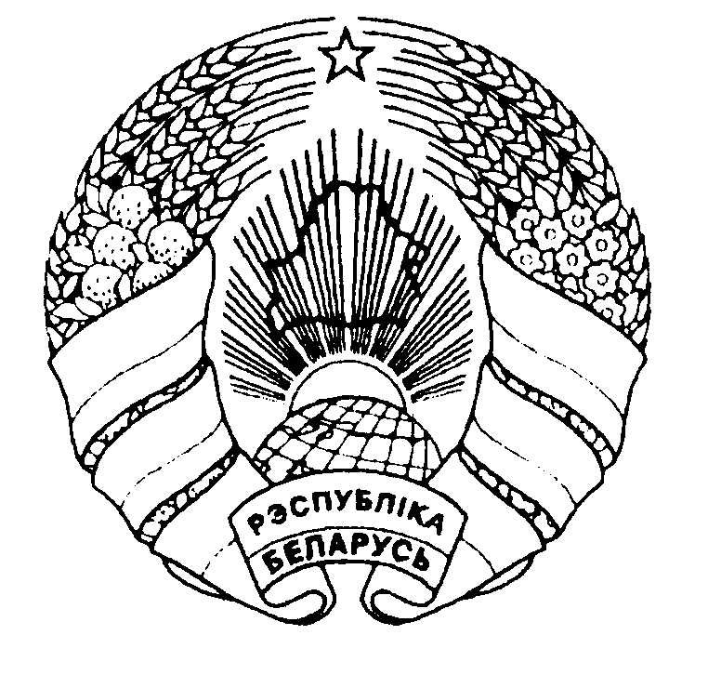
Рис. 3. Шаблон герба Республики Беларусь к заданию на станции №6

Станция № 7 «Исполни гимн». Командам необходимо исполнить Государственный гимн Беларуси.
Станция №8 «Собери картинку». Командам предлагаются пазлы. Необходимо собрать картинку.
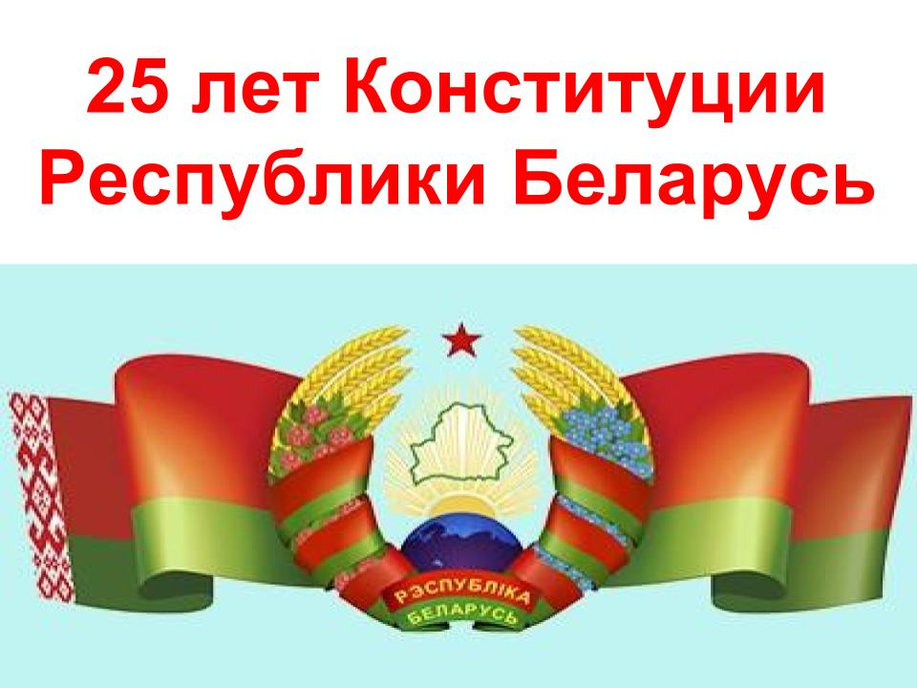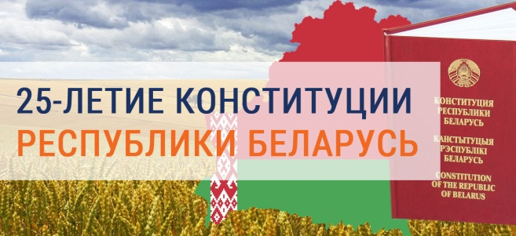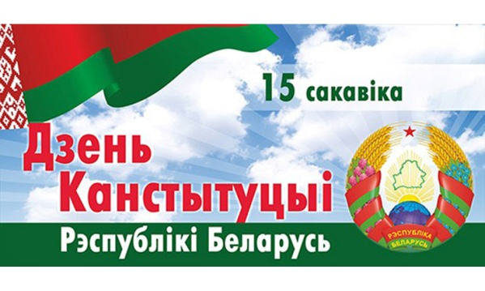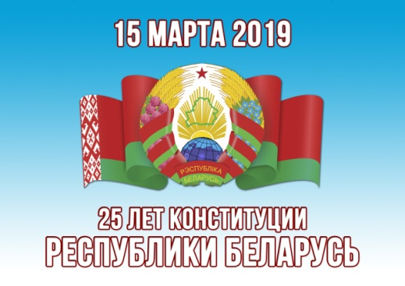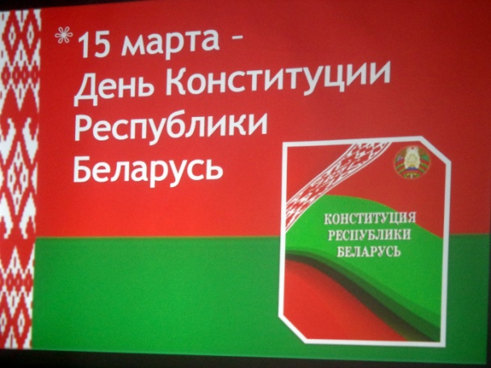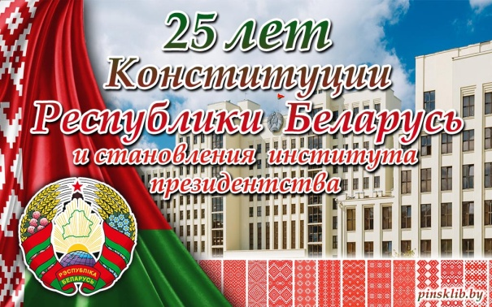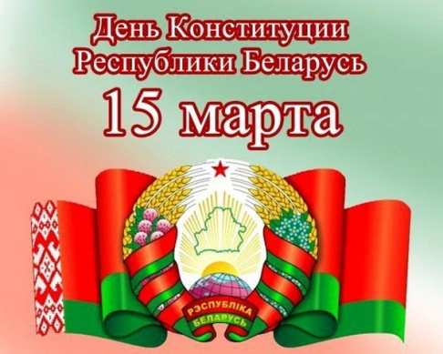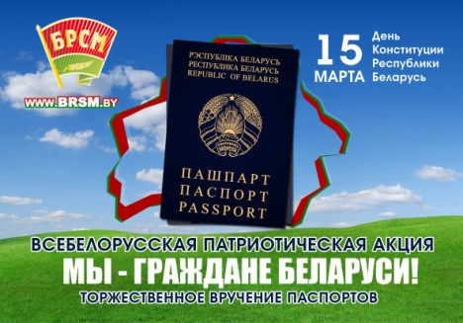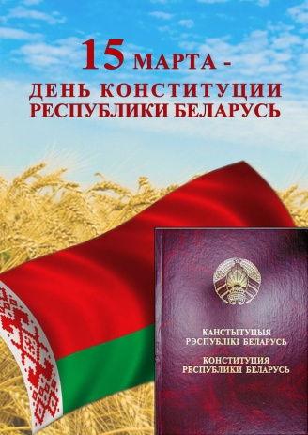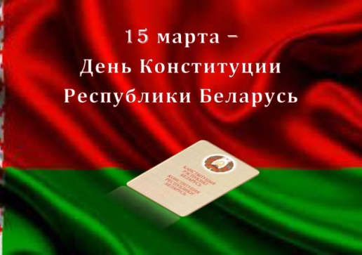
Рис. 4. Картинки к заданиям на станции №8

Станция №9 «Укажи раздел по содержанию статьи». Командам необходимо по содержанию статьи конституции Республики Беларусь определить, к какому разделу она относится.

Карточка 1. Гражданину Республики Беларусь гарантируется защита и покровительство государства как на территории Беларуси, так и за ее пределами.
Никто не может быть лишен гражданства Республики Беларусь или права изменить гражданство.
Гражданин Республики Беларусь не может быть выдан иностранному государству, если иное не предусмотрено международными договорами Республики Беларусь.
Приобретение и утрата гражданства осуществляются в соответствии с законом.
(Ответ: раздел 1 Статья 10)

Карточка 2. Все равны перед законом и имеют право без всякой дискриминации на равную защиту прав и законных интересов.
(Ответ: раздел 2 Статья 22)

Карточка 3. Выборы являются свободными: избиратель лично решает, участвовать ли ему в выборах и за кого голосовать.
Подготовка и проведение выборов проводятся открыто и гласно.
(Ответ: раздел 3 Статья 65)

Карточка 4. Президентом может быть избран гражданин Республики Беларусь по рождению, не моложе 40 лет, обладающий избирательным правом, постоянно проживающий в Республике Беларусь не менее 20 лет непосредственно перед выборами, не имеющий и не имевший ранее гражданства иностранного государства либо вида на жительство или иного документа иностранного государства, дающего право на льготы и другие преимущества.
(Ответ: раздел 4 Статья 80)

Карточка 5. Всебелорусское народное собрание – высший представительный орган народовластия Республики Беларусь, определяющий стратегические направления развития общества и государства, обеспечивающий незыблемость конституционного строя, преемственность поколений и гражданское согласие.
(Ответ: Раздел 4 Глава 3Статья 89¹)

Карточка 6. Заседания Всебелорусского народного собрания проводятся не реже одного раза в год.
Всебелорусское народное собрание может быть созвано на внеочередное заседание по инициативе Президента, Президиума Всебелорусского народного собрания, обеих палат Национального собрания (совместным решением), а также по инициативе не менее 150 тысяч граждан Республики Беларусь, обладающих избирательным правом.
(Ответ: Раздел 4 Глава 3Статья 89⁴)

Карточка 7. Верховный Суд возглавляет систему судов общей юрисдикции и является высшим судебным органом, который осуществляет правосудие посредством гражданского, уголовного и иных форм судопроизводства, предусмотренных законом.
Председатель, заместители Председателя и судьи Верховного Суда избираются и освобождаются от должности Всебелорусским народным собранием. Председатель и заместители Председателя Верховного Суда избираются из числа судей Верховного Суда.
(Ответ: Раздел 4 Статья 112¹)

Карточка 8. Единую и централизованную систему органов прокуратуры возглавляет Генеральный прокурор, назначаемый Президентом с согласия Совета Республики.
Нижестоящие прокуроры назначаются Генеральным прокурором.
(Ответ: Раздел 6 Статья 126)

Карточка 9. Вопрос об изменении и дополнении Конституции рассматривается палатами Парламента по инициативе Президента, Всебелорусского народного собрания, не менее одной трети от полного состава каждой из палат Парламента либо не менее 150 тысяч граждан Республики Беларусь, обладающих избирательным правом.
(Ответ: Раздел 8 Статья 139)

Карточка 10. Изменения и дополнения Конституции вступают в силу через десять дней после официального опубликования таких изменений и дополнений, если иное не определено в настоящем разделе.
(Ответ: Раздел 9 Статья 141)

Станция №10 «Реши ситуативную задачу». Команды выбирают карточку с ситуативной задачей и решают ее.

Карточка 1
Иванов, лицо без гражданства, постоянно проживающий ни территории Республики Беларусь в течение 5 лет, изъявил желание стать гражданином Республики Беларусь.
Вопрос: какие требования предъявляются к лицам, изъявившим желание стать гражданами Республики Беларусь? Может ли Иванов в соответствии с законодательством Республики Беларусь стать гражданином Республики Беларусь?

Карточка 2
Гражданин Республики Беларусь Сидоров после заключения брака с гражданкой Республики Польша Эвой Матысик изъявил желание стать гражданином Польши, сохранив при этом гражданство Республики Беларусь,
Вопрос: допускается ли в соответствии с законодательством Республики Беларусь двойное гражданство?

Карточка 3
Президент страны внес в Палату представителей Национального собрания Республики Беларусь предложение о даче согласия для назначения на должность Премьер-министра Иванова А. А. Палата представителей дважды отказала в даче согласия на назначение Иванова на должность Премьер-министра.
Вопрос: каковы в этом случае права Президента страны?

Карточка 4
В день голосования по выборам депутатов местных Советов Павлов пришел на избирательный участок, получил бюллетени для голосования для себя и потребовал бюллетени для голосования своей матери, ссылаясь на то, что по состоянию здоровья мать не может явиться на избирательный участок. Член участковой избирательной комиссии выдал Павлову бюллетени и для голосования от имени матери.
Вопрос: правильно ли действовал член участковой избирательной комиссии? Как должны были поступить члены избирательной комиссии? Какой принцип избирательного права нарушен в данном случае?

Карточка 5
В Центральную комиссию по выборам и проведению республиканских референдумов обратилась инициативная группа с заявлением о регистрации в качестве кандидата в президенты Республики Беларусь гр-на Петрова Ивана Ивановича, родившегося в г. Воркуте в 1948 г., его родители - граждане Украины. С 1958 г. Петров проживает в г. Гомеле, имеет высшее образование.
Вопрос: обязана ли Центральная комиссия по выборам и проведению референдумов зарегистрировать гр-на Петрова в качестве кандидата в Президенты Республики Беларусь? Каковы требования к кандидату на должность Президента Республики Беларусь?

Карточка 6
После принятия законопроекта Палатой представителей и одобрения его Советом Республики закон был направлен на подпись Президенту Республики Беларусь. Президент не согласился с текстом закона и возвратил его со своими возражениями в Палату представителей.
Вопрос: каков дальнейший порядок принятия данного закона?

Карточка 7
После назначения Петрова на должность районного судьи стало известно, что он является учредителем торгово-коммерческой фирмы «Лада».
Вопрос: может ли Петров продолжать работу в должности судьи? Допустимо ли выполнение судьями какой-либо иной работы? Назовите статьи Конституции, регулирующие данный вопрос.

Карточка 8
Петрову Антону, достигшему возраста 18 лет, районным военным комиссариатом направлена повестка о необходимости явиться в военкомат для призыва на срочную воинскую службу. Петров, явившись в военкомат, заявил, что он по религиозным убеждениям не может служить в армии и просит направить его на альтернативную службу. Работники военкомата сообщили Петрову, что его просьба не может быть удовлетворена, так как отсутствует закон об альтернативной службе.
Вопрос: правомерны ли действия военкомата? Вправе ли Петров требовать реализации своего конституционного права на замену воинской службы альтернативной?

Карточка 9
Гражданин Соколов пришел в день выборов на свой избирательный участок для участия в голосовании по выборам депутатов местных Советов. В списках избирателей по данному избирательному участку он не значился. Председатель участковой избирательной комиссии предложил Соколову пойти на соседний избирательный участок.
Вопрос: правильно ли действовал председатель участковой избирательной комиссии? Как должен был поступить председатель избирательной комиссии?

Карточка 10
После проведения назначенных в установленном порядке выборов депутатов Палаты представителей было избрано 59 депутатов.
Вопрос: полномочна ли Палата представителей при наличии такого количества избранных депутатов? В каком порядке в дальнейшем будут производиться выборы депутатов Палаты представителей?

Станция №11 «Фото». Командам необходимо сделать фото со следующими условиями: на фото одновременно участник команды, Конституция Республики Беларусь, символика Республики Беларусь.

ЗАКЛЮЧЕНИЕ

Интерактивная игра «Квест» вызывает у молодежи все больший интерес. В ней присутствуют соревновательные механизмы, повышающие мотивацию учащихся, тем самым создавая условия для более активного и интересного получения новой информации. Это командная игра, требующая проявления сотрудничества, личной ответственности за результат, соблюдения правил. В ней важна не только эрудиция, но и сообразительность, креативность и нестандартное мышление.
Образовательный квест «Конституция Республики Беларусь» имеет линейный сюжет. Он вовлекает каждого учащегося в активный познавательный процесс, направлен на формирование правовой компетентности, расширение кругозора, мотивации.
Живой квест не только позволяет каждому участнику проявить свои знания, способности, но и способствует развитию коммуникационных взаимодействий между игроками, что стимулирует общение и служит хорошим способом сплотить играющих. Инновационная форма проведения мероприятия увлекательна для учащихся и вызывает их живой интерес.

СПИСОК ЛИТЕРАТУРЫ

- Андреева, М. В. Технологии веб-квест в формировании коммуникативной и социокультурной компетенции // Информационно-коммуникационные технологии в обучении иностранным языкам. Тезисы докладов I Международной научно-практической конференции. М., 2004..
- Быховский Я. С. Образовательные веб-квесты // Материалы международной конференции "Информационные технологии в образовании. ИТО-99".
- Конституция Республики Беларусь 1994 года (с изм. и доп., принятыми на республиканских референдумах от 24.11.1996, 17.10.2004) // Нац. реестр правовых актов Респ. Беларусь. 04.01.1999. № 1/0.
- Николаева Н. В. Образовательные квест-проекты как метод и средство развития навыков информационной деятельности учащихся //Вопросы Интернет-образования. 2002, № 7. - http://vio.fio.ru/vio
- Тележинская, Е. Л. Quest как форма проведения практико-ориентированного занятия со слушателями / Е. Л. Тележинская // Научное обеспечение системы повышения квалификации кадров. – 2015. – № 2 (23). – С. 73–78.

